Mikrokontrolery
Oparte na układach scalonych mikrokontrolery umożliwiają sterowanie zarówno urządzeniami jak i układami elektronicznymi.

Mikrokontrolery czyli układy scalone, które zawierając jednostkę centralną oraz pamięć RAM i rozbudowane układy wejścia, wyjścia to jeden z elementów, którego zadaniem jest sterowanie urządzeniami elektronicznymi. Mikrokontrolery są całkowicie autonomiczne, oznacza to, że nie potrzebują żadnych dodatkowych elementów do pracy. Obecnie są to elementy bardzo powszechnie wykorzystywane w wielu powszechnych sprzętach RTV oraz AGD, a także w komputerach i układach automatyki.
Jak zbudowane są mikrokontrolery?
Każdy mikrokontroler składa się z jednostki obliczeniowej od 8 do nawet 64 bitów, pamięci RAM oraz pamięci programu ROM, Flash lub FRAM. Co jeszcze można znaleźć w tych elementach to uniwersalne porty wejścia-wyjścia oraz układy czasowo-licznikowe i kontrolery przerwań.
Do programowania tych elementów najczęściej wykorzystuje się język C oraz asemblery. W internecie znajdziemy także specjalne narzędzie, które dają możliwość zaprogramowania mikrokontrolera w oparciu o schemat blokowy algorytmu.

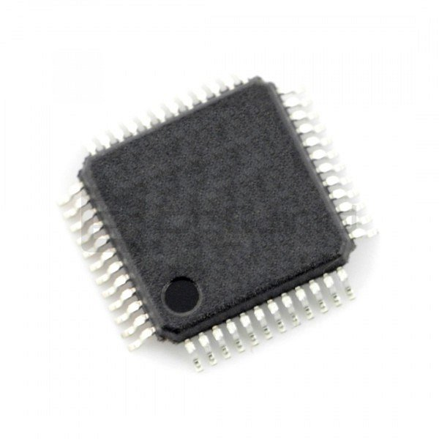
Gdzie kupić mikrokontrolery?
W ofercie sklepu Botland znajdziesz mikrokontrolety różniące się pomiędzy sobą nie tylko wielkością, ale także parametrami. Sprawdź wszystkie elementy z rodziny AVR, NXP oraz STM32. Sklep Botland oferuje również pomoc w dobraniu odpowiedniego elementu do twojego projektu.

